EXAMEN 18

Apellidos y nombres: ………………………………………………………………………….

Grado y Sección: ……………………………………………………………………………….

1. Dos velas de igual calidad y diámetro difieren en 8 cm de longitud, se enciende simultáneamente y al cabo de cierto tiempo la longitud de una vela es 2 veces mas alta que la otra vela y 12 minutos mas tarde se termino la vela mas pequeña. Si la vela mas grande duro 1 h 30 min, ¿Cuál es la longitud de la vela mas pequeña?

a) 7

b) 8

c) 6

d) 4

e) 5

1. Si el 6 de Enero de 2020 fue lunes, ¿Qué dia de la semana el 28 de Julio del 2020?

a) lunes

b) martes

c) miércoles

d) jueves

e) viernes

1. Un comerciante de frutas compro cajas con fresas a S/ 200 cada una con 20 kg de esta fruta. Al momento de venderlas, primero vende la mitad del total de cajas compradas a S/ 300 cada una; despues la mitad del numero de cajas que le queda a S/ 240 cada una y finalmente vende el resto a S/ 160 cada una. Si gano en total, S/ 1000. ¿Cuántas cajas con fresas compro?
2. 18 b) 20 c) 16 d) 25 e) 24
3. ¿Por lo menos cuantos numeros deben ser cambiados de posición para que las sumas de los numeros unidos por un línea recta sean iguales y además sean máxima suma posible?

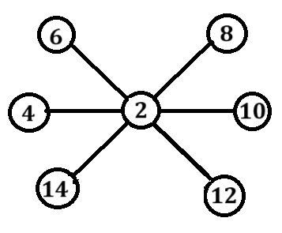

a) 6

1. 3

c) 5

d) 4

e) 2

1. Consideramos el conjunto de los 17 primeros números enteros positivos: 1, 2, 3, … , 17. Hay que elegir dos números sea igual a la suma de los restantes 15 números. Dar como respuesta la diferencia positiva de estos números.
2. 2 b) 3 c) 5 d) 6 e) 4

****“La calidad en las cosas es buena, pero la calidad en el ser es infinita.”



**SOLUCIONARIO EXAMEN 18**

1. Pregunta

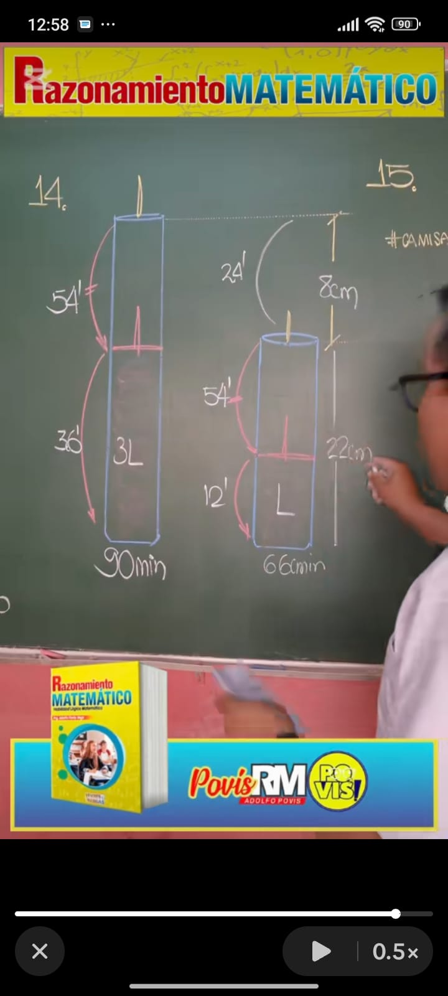

1. Pregunta

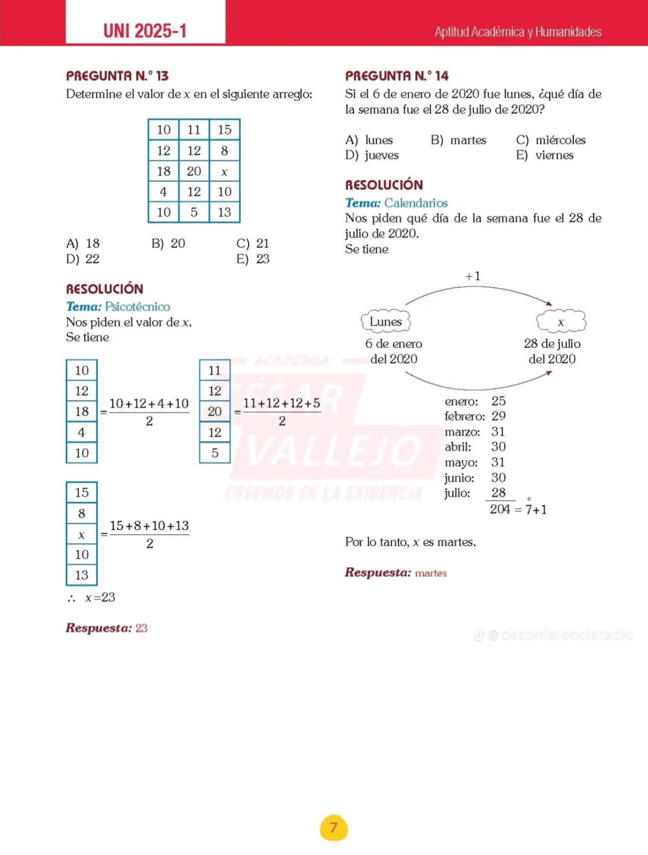

1. Pregunta

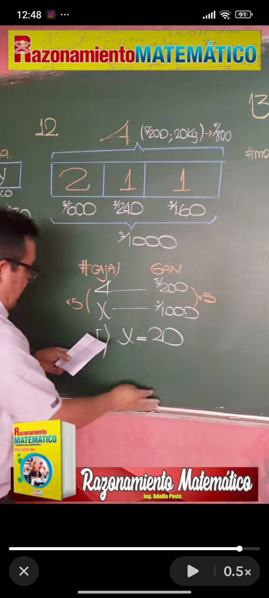

1. Pregunta

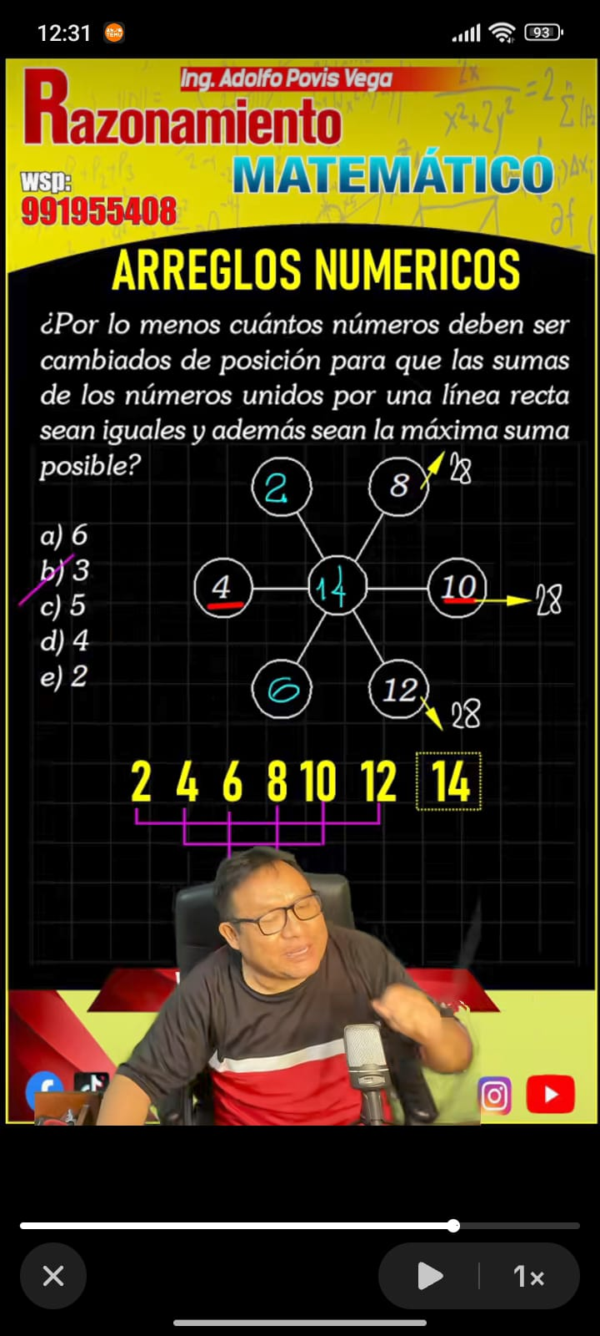

1. Pregunta

